深 圳 大 学 实 验 报 告

课程名称： 计算机网络

实验项目名称： 交换机与 VLAN配置

学院： 计算机与软件学院

专业： 人工智能（腾班）

指导教师： 崔来中

报告人：王锦政 学号：2024270223 班级： 腾班

实验时间： 2026.4.20

实验报告提交时间： 2026.5.11

教务处制

实验目的
- 了解Quidway S 系列交换机的基本功能。
- 了解交换机和VLAN 的配置方法。

实验环境
- Quidway S5700 交换机两台；
- PC 机四台；
- Console 线缆一条；
- 网线若干。

实验内容：
- 获取华为Quidway S系列交换机的使用手册等资料
- 通过Console方式登录Quidway S系列交换机，并熟悉交换机各种视图及其视图之间的切换。
- 配置交换机端口参数，了解相关命令的使用方法
- 进行VLAN配置，了解VLAN配置命令使用方法。
- 实验验证，提交实验报告。

实验步骤：
1. 交换机登录与基础操作
本步骤完成交换机硬件识别、Console 口连接、超级终端登录、视图切换与配置查看，是后续所有配置的基础。
1.1 交换机面板识别
Quidway S5700 交换机面板共提供24 个以太网接口，每个接口旁配有状态指示灯：
- 接入网线后，指示灯点亮标识接口物理连接正常；
- 上排接口对应 △ 标识，下排接口对应标准标识；
- 面板集成Console 配置口（用于本地管理配置）、电源指示灯（标识设备供电状态）；
- 所有以太网接口支持10Mbps/100Mbps速率自适应。
图1 交换机示例

1.2 Console 口硬件连接
将 PC 机的串口通过Console 专用配置线缆，与交换机面板上的 Console 口直接相连，建立 PC 与交换机的本地管理通道，该通道专用于交换机初始化配置。
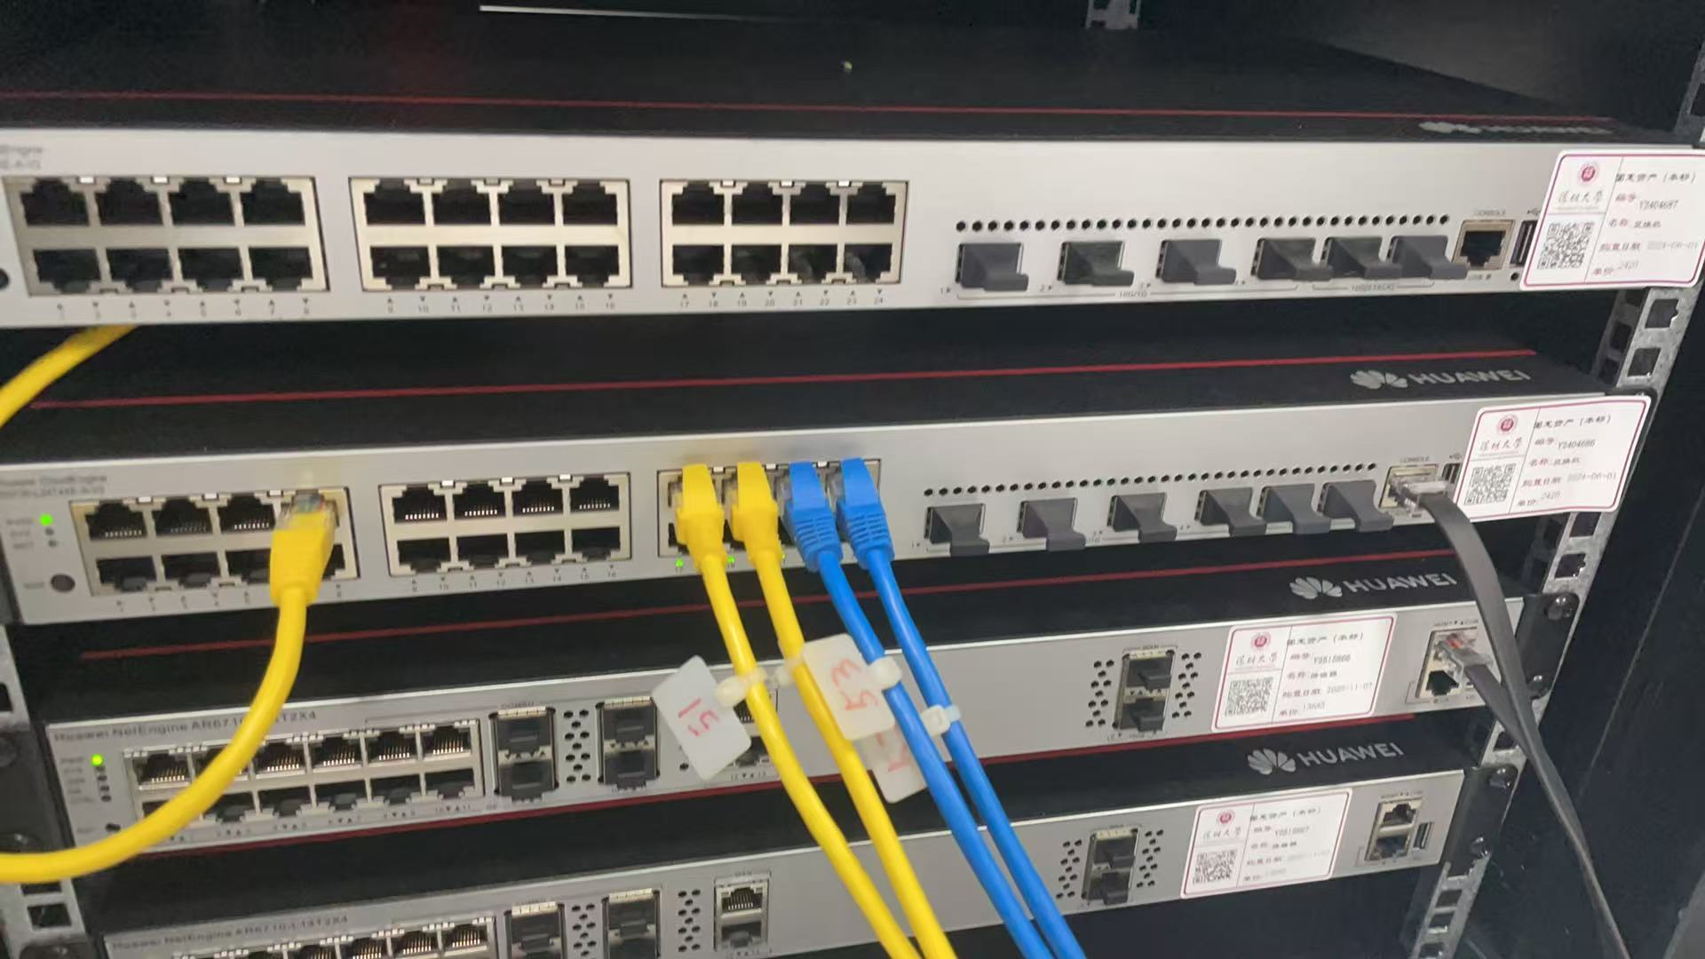
图2 将主机的串口连接

1.3 超级终端配置与登录
- 打开 PC 桌面Hyperterm文件夹，运行Hyperterm.exe超级终端程序；
- 新建连接，命名为COMM3，连接端口选择COMM3，参数恢复系统默认值；
- 连接建立后，在超级终端界面按下回车键，终端出现<HUAWEI>提示符，代表交换机登录成功，进入用户视图。
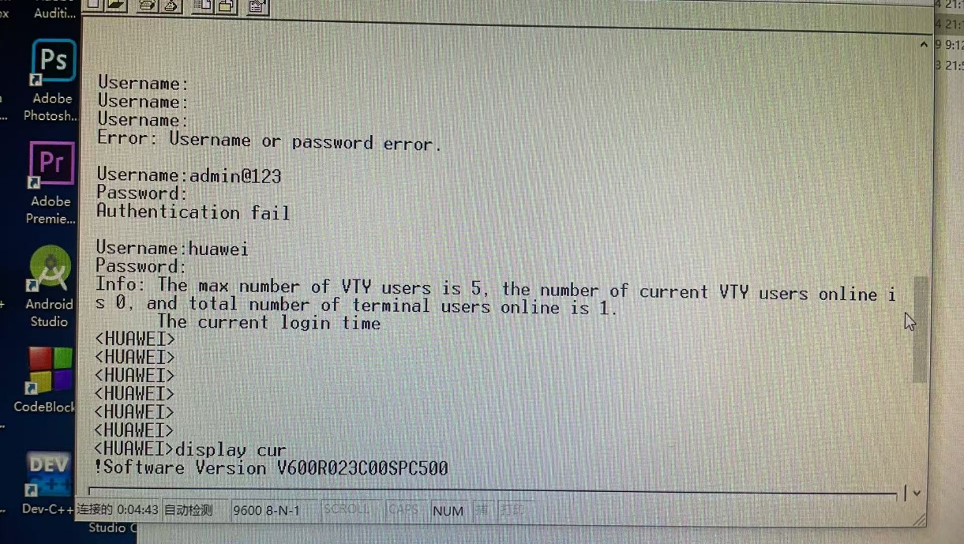
图3 登录成功

1.4 交换机视图体系与权限
Quidway 交换机分为 4 级配置视图，权限从低到高依次为：
- 用户视图：<Quidway>，仅可查看基础信息，无法修改配置；
- 系统视图：[Quidway]，可进行全局配置、创建 VLAN 等操作；
- VLAN 视图：[Quidway-vlanX]，专用于 VLAN 内部配置；

图4 Quidway的视图

1.5 视图切换操作
- 用户视图→系统视图：输入命令system-view，系统提示Enter system view, return user view with return command，切换成功；
- 返回上一级视图：输入命令quit，逐级退回；
- 系统视图→VLAN 视图：输入vlan 1，进入系统默认 VLAN1 视图（VLAN1 为系统自带，不可创建、不可删除）。
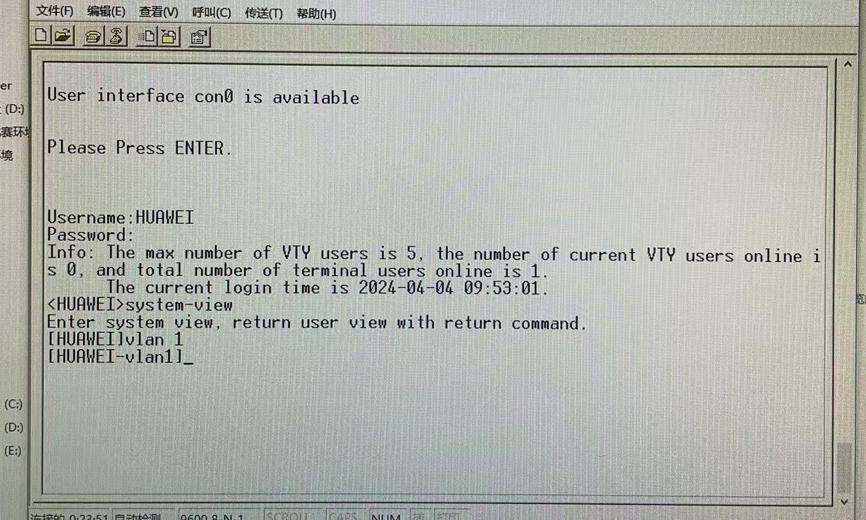
图5 视图切换
1.6 查看交换机当前配置
在系统视图下输入命令display current-configuration（简写dis cur），可查看：
- 设备名称、接口状态、用户认证配置
- 所有以太网接口（GE 1/0/1、1/0/2 等）的默认配置
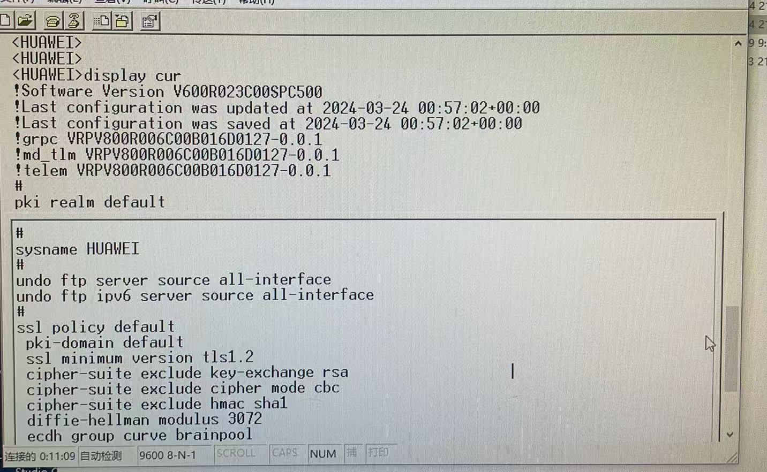
图6 查看配置

2. 双节点网络物理连接与 IP 配置
本步骤完成单交换机下两台 PC 的物理组网与 IP 地址配置，为 VLAN 配置做准备。

2.1 物理链路连接
用以太网线将两台 PC 的网口，分别与交换机的GE 1/0/2、GE 1/0/4接口相连；

插拔网线时，观察超级终端的状态提示信息，判断接口物理连接是否正常。

2.2 双节点网络拓扑
拓扑结构：PC1 ←→ GE 1/0/2 ←→ 交换机 ←→ GE 1/0/4 ←→ PC2，两台 PC 同属一个物理网段。
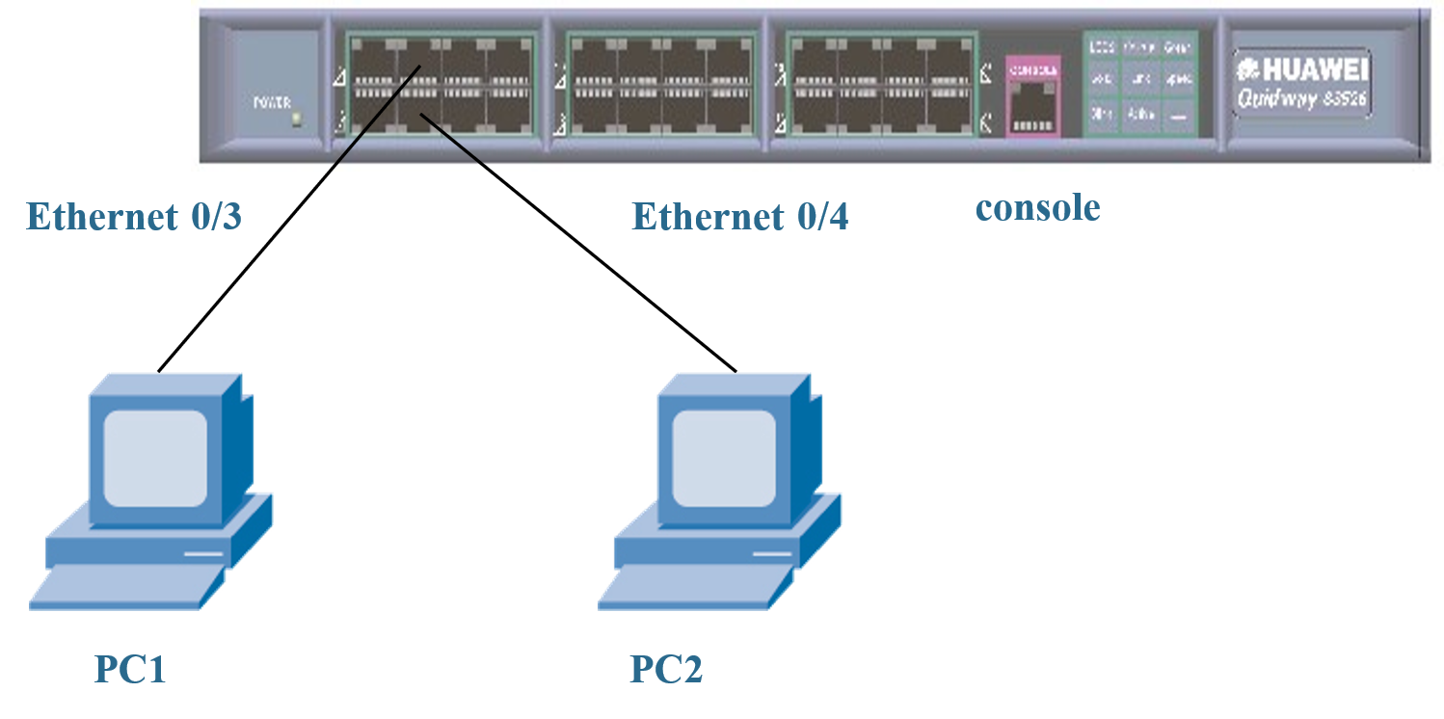
图7 示例
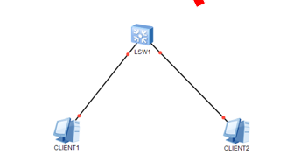
图8 新建拓扑

2.3 PC 静态 IP 地址配置
2.3.1 图形界面配置（控制面板）
为两台 PC 配置同一网段静态 IP：
- PC1：IP 地址11.110.10.1，子网掩码255.255.255.0
- PC2：IP 地址11.110.10.2，子网掩码255.255.255.0

2.3.2 查看本地ip
设置完毕后通过ipconfig查看本机IP。
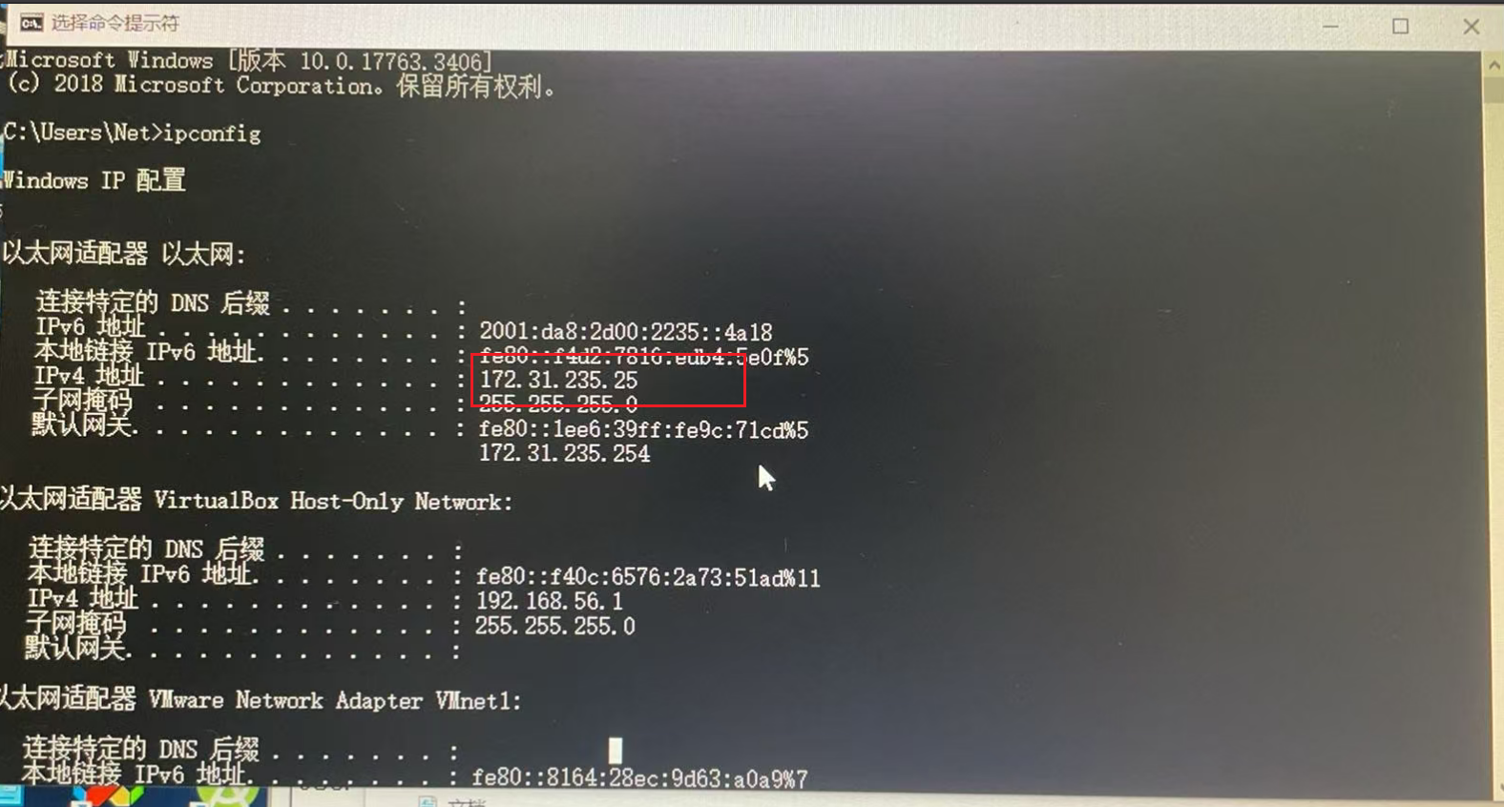
图9 查看本地ip
3. 双节点网络 VLAN 配置与测试
本步骤创建 VLAN2、VLAN3，将两个接口分别划入不同 VLAN，验证 VLAN 隔离效果；再调整端口归属，验证同 VLAN 互通特性。
3.1 配置规划
- VLAN2：绑定接口 GE 1/0/2，连接 PC1
- VLAN3：绑定接口 GE 1/0/4，连接 PC2
- 端口模式：均设为Access（接入模式，专用于连接终端设备）
3.2 创建 VLAN2 并配置端口
- 系统视图下创建 VLAN2：vlan 2，进入 VLAN2 视图；
- 退回系统视图，进入接口视图：interface GE 1/0/2；
- 配置端口为 Access 模式：port link-type access；
- 退回 VLAN2 视图，将端口划入 VLAN2：port GE 1/0/2；
- 验证配置：系统视图下执行display vlan 2，查看接口已成功加入 VLAN2。
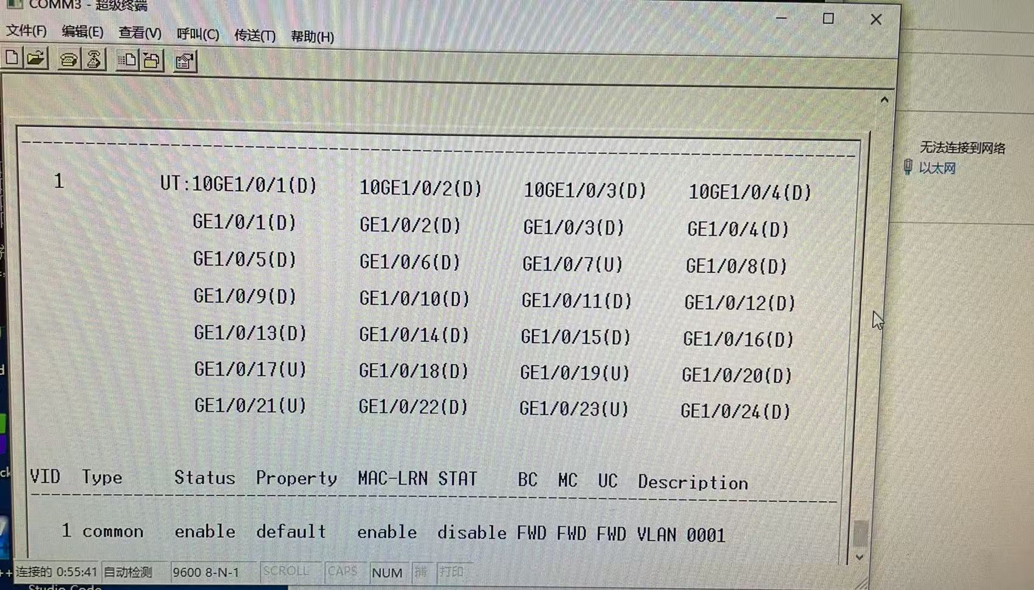
图10 vlan2中的接口
3.3 创建 VLAN3 并配置端口
- 系统视图下创建 VLAN3：vlan 3，进入 VLAN3 视图；
- 进入接口视图：interface GE 1/0/4；
- 配置端口为 Access 模式：port link-type access；
- 将端口划入 VLAN3：port GE 1/0/4；
- 验证配置：执行display vlan 3，查看接口已成功加入 VLAN3。

3.4 连通性测试（不同 VLAN）
在 PC1 的 CMD 中执行ping 11.110.10.2，PC2 执行ping 11.110.10.1；
测试结果：ping 请求超时，无法互通，验证不同 VLAN 二层隔离。
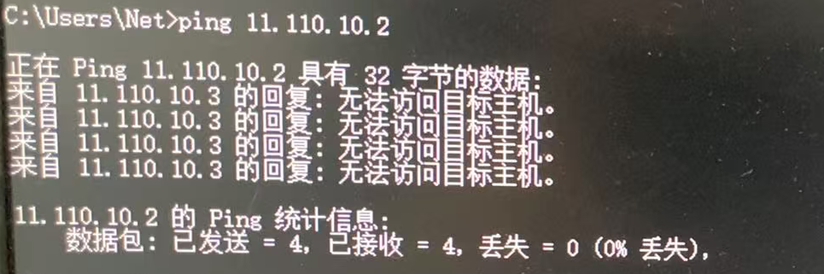
图11 pc1无法ping通pc2

3.5 调整端口归属（同 VLAN）
将 GE 1/0/4 从 VLAN3 移除，重新划入 VLAN2；
再次执行 ping 测试：两台 PC 可正常互通，丢包率 0%，验证同 VLAN 内终端可直接通信。
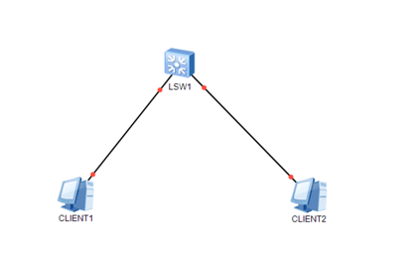
图12 改变后双节点VLAN的拓扑结构
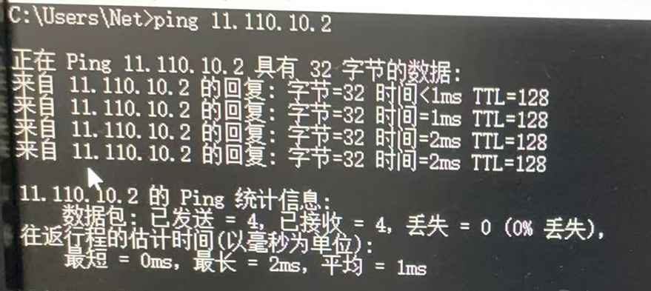
图13 配置后ping通
4. 四节点跨交换机 VLAN 配置
本步骤搭建双交换机四节点网络，配置 Trunk 端口实现跨交换机 VLAN 透传。
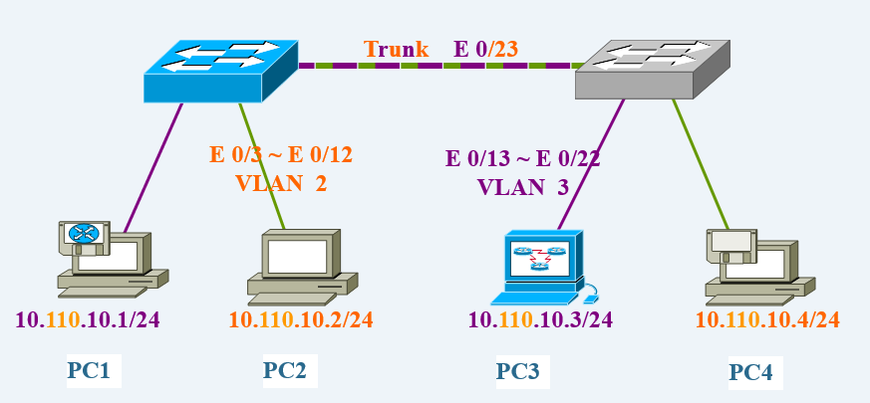
图14四节点跨交换机
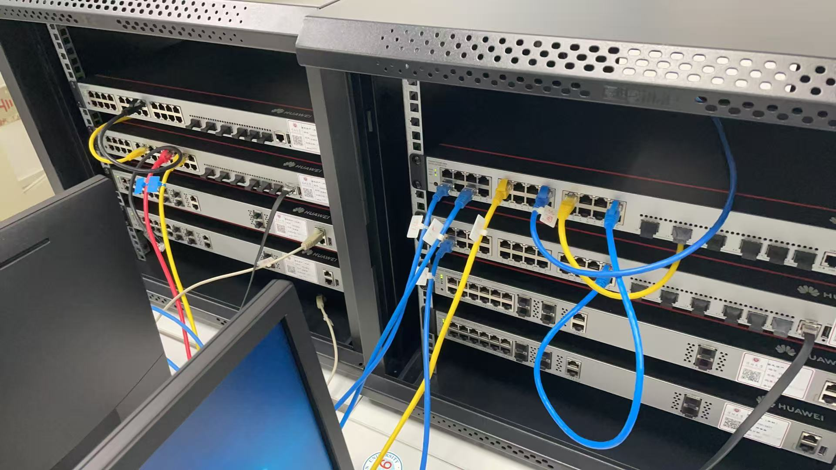
图15 四节点串口连接
4.1 第二组双节点网络搭建
- 使用第二台 Quidway S5700 交换机，连接 PC3、PC4；
- 按图13所示配置 IP 地址：
- 将 PC3 对应端口划入 VLAN2，PC4 对应端口划入 VLAN3。

4.2 双交换机级联
用以太网线连接两台交换机的级联口：
- 交换机 1：GE 1/0/5
- 交换机 2：GE 1/0/6

4.3 问题发现
未配置级联口时，跨交换机同 VLAN 终端（PC1 与 PC3、PC2 与 PC4）无法 ping 通，原因：级联口未允许 VLAN 数据透传。

4.4 Trunk 端口配置
Trunk 端口作用：传输多个 VLAN 的数据，实现跨交换机 VLAN 互通。
- 配置交换机 1 的 GE 1/0/5：依次输入如下命令
system-view
interface GE0/0/5
port link-type trunk // 设置为Trunk模式
port trunk allow-pass vlan all // 允许所有VLAN通过
- 同理，配置交换机 2 的 GE 1/0/6：
system-view
interface GE1/0/6
port link-type trunk
port trunk allow-pass vlan all
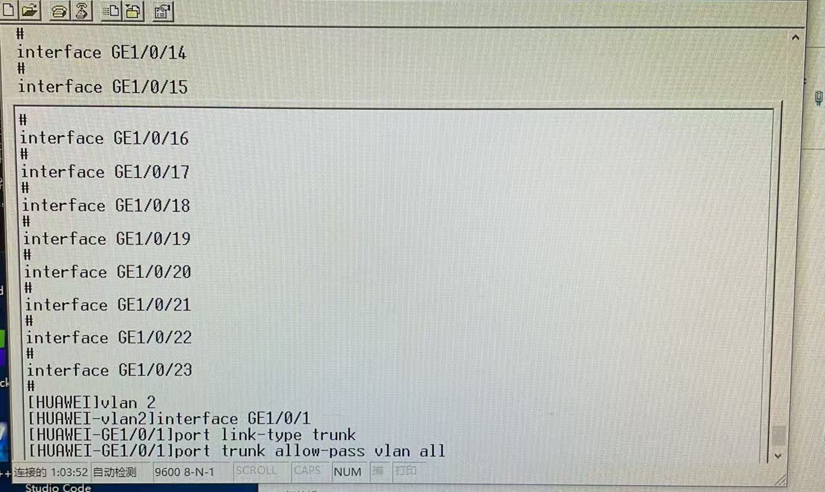
图16 查看端口
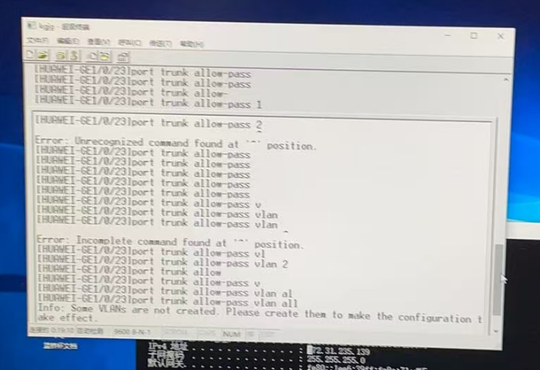
图17配置trunk

4.5 四节点网络连通性测试
- VLAN2 内：PC1 ↔ PC3，ping 通；
- VLAN3 内：PC2 ↔ PC4，ping 通；
- 不同 VLAN 间：PC1 ↔ PC2、PC3 ↔ PC4，ping 不通。
如图18、19所示，测试结果符合 VLAN 隔离与透传规则，配置完全生效。

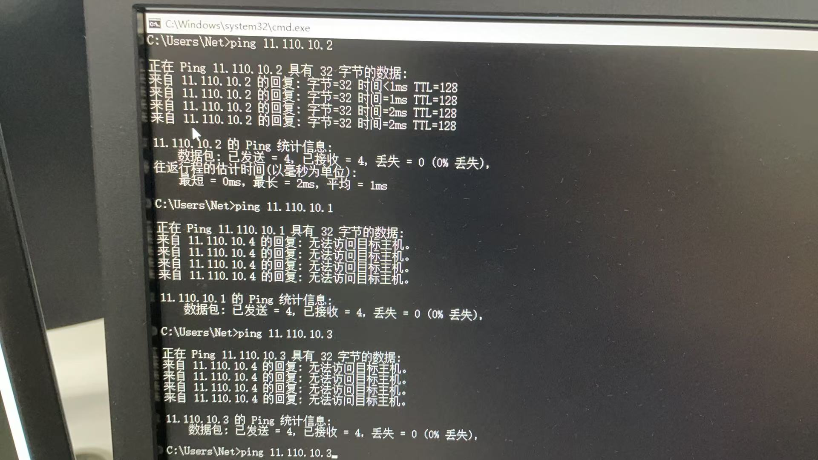
图18 最终实验结果（1）

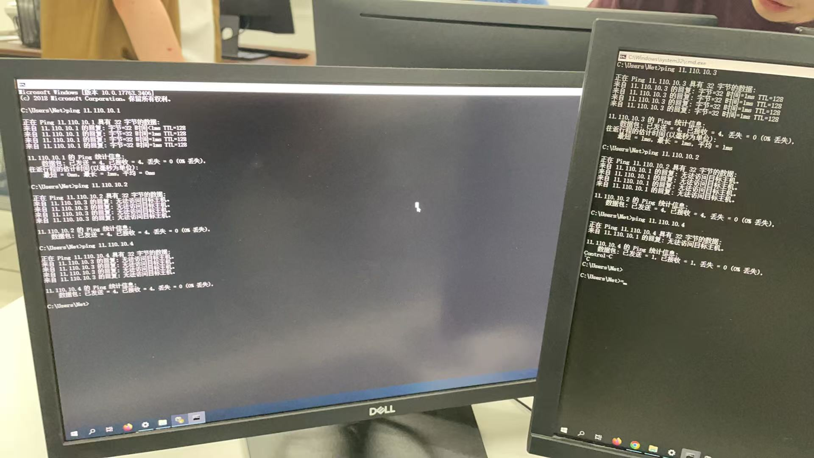
图19最终实验结果（2）
实验结果：
- 双节点 VLAN 实验结果：
- 不同 VLAN 隔离：PC1（VLAN2）与 PC2（VLAN3）无法 ping 通，证明VLAN 可实现二层流量隔离，不同 VLAN 属于独立逻辑网段。
- 同 VLAN 互通：PC1 与 PC2 同属 VLAN2 时可正常通信，证明同一 VLAN 内终端共享广播域，可直接二层通信。
- 核心结论：VLAN 打破物理位置限制，实现逻辑组网，有效隔离广播风暴。

- 四节点跨交换机 VLAN 实验结果：
- Trunk 端口实现 VLAN 透传，跨交换机同 VLAN 终端可正常通信；
- 不同 VLAN 终端无论是否跨交换机，均无法直接通信；
- 完整实现按 VLAN 划分工作组、隔离网络流量的企业组网需求。
- 核心结论：Trunk 端口是跨交换机 VLAN 组网的核心，Access 端口专用于连接终端，二者配合实现灵活组网。
实验小结：
本次实验是计算机网络首次硬件实操，完整掌握了交换机登录、视图切换、VLAN 配置、Trunk 透传四大核心技能，理论结合实践理解了 VLAN 工作原理。
- 硬件实验需严格遵循先接线、再配置、后验证的流程，命令输入需准确，配置后必须用display命令核查结果。
- 超级终端交互存在无命令回退、无历史指令、易被系统提示打断等问题，实操中需专注指令输入，避免配置错误。
- VLAN 技术是企业网络核心技术，可有效提升网络安全性、减少广播域、优化网络性能，Trunk 端口则解决了跨交换机 VLAN 通信的关键问题。
- 通过本次实验，我深刻理解了计算机网络中物理层、数据链路层的工作机制，为后续路由、三层交换等知识学习打下坚实基础。

指导教师批阅意见：

成绩评定：

指导教师签字：

年 月 日
备注：

